TRƯỜNG ĐẠI HỌC KINH TẾ
KHOA THỐNG KÊ – TIN HỌC
–––––––––––––––––––––––––––––––



BÁO CÁO TIẾN ĐỘ LẦN 4
DIỄN ĐÀN CHIA SẺ THÔNG TIN
CHỐNG LỪA ĐẢO

Giảng viên hướng dẫn : TS. Đặng Trung Thành
Lớp : 49K14.2
Nhóm : 07
Thành viên nhóm : Lê Thị Nhung Nguyệt
Trương Thị Lan
Hồ Thị Hiền Trang
Nguyễn Thị Phương Thảo (44)
Nguyễn Thị Phương Thảo (45)

Đà Nẵng, 03/2026

MỤC LỤC
MỤC LỤC 1
DANH MỤC HÌNH ẢNH i
CHƯƠNG 1. MÔ TẢ CƠ SỞ DỮ LIỆU 1
1.1. Sơ đồ quan hệ thực thể 1
1.2. Mô tả các module 1
1.2.1. USER 2
1.2.2. ROLE 3
1.2.3. SCAM_CATEGORY 3
1.2.4. POST 4
1.2.5. COMMENT 5
1.2.6. BOOKMARK 6
1.2.7. REACTION 7
1.2.8. CONTENT_REPORT 8
1.2.9. MEDIA 9
1.2.10. TARGET_MEDIA 9
1.2.11. NOTIFICATION 10
1.2.12. ACTIVITY_LOG 11
1.2.13. REPUTATION_HISTORY 11
PHỤ LỤC 1

DANH MỤC HÌNH ẢNH
Hình 1. Sơ đồ quan hệ thực thể 1

MÔ TẢ CƠ SỞ DỮ LIỆU
Sau khi trao đổi trong nhóm thì nhóm quyết định cập nhật lại cơ sở dữ liệu nên nhóm xin phép được cập nhật trong bài báo cáo đợt này.

Sơ đồ quan hệ thực thể

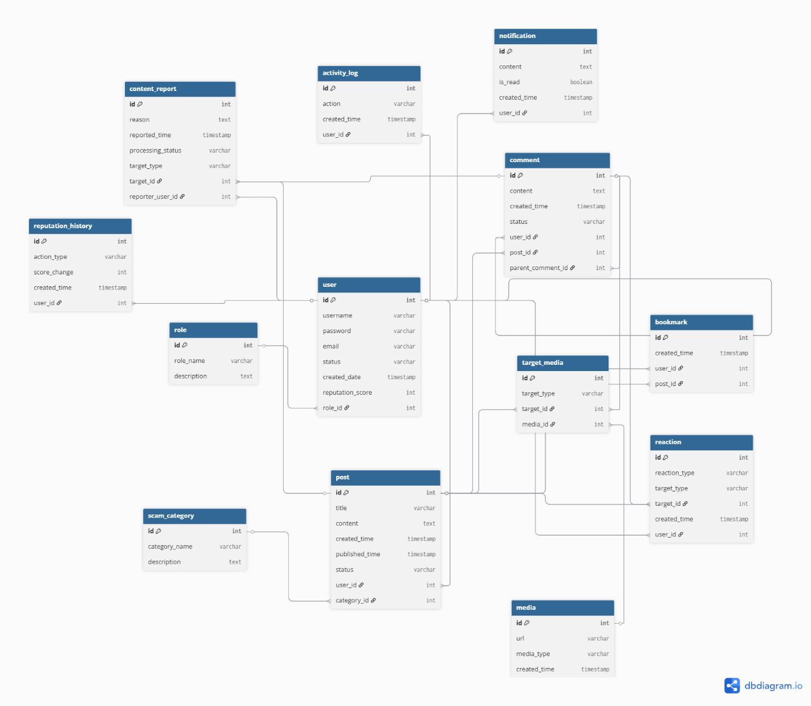
Hình 1. Sơ đồ quan hệ thực thể

Mô tả các module

USER
STT | Thuộc tính | Loại dữ liệu | Not null | Ràng buộc | Ghi chú
1 | id | AutoField | Not null | PK | Mã người dùng
2 | username | CharField | Not null | UNIQUE | Tên đăng nhập
3 | password | CharField | Not null |  | Mật khẩu đã mã hoá
4 | email | EmailField | Not null | UNIQUE | Email
5 | status | CharField | Not null | default='ACTIVE' | ACTIVE, INACTIVE, BANNED
6 | created_date | DateTimeField | Not null | auto_now_add=True | Ngày tạo
7 | role_id | ForeignKey | Not null | FK | Liên kết ROLE
8 | reputation_score | IntegerField | Not null | default=0 | Điểm uy tín

ROLE
STT | Thuộc tính | Loại dữ liệu | Not null | Ràng buộc | Ghi chú
1 | id | AutoField | Not null | PK | Mã vai trò
2 | role_name | CharField | Not null | UNIQUE | Admin, User
3 | description | TextField | Null |  | Mô tả

SCAM_CATEGORY
STT | Thuộc tính | Loại dữ liệu | Not null | Ràng buộc | Ghi chú
1 | id | AutoField | Not null | PK | Mã danh mục
2 | category_name | CharField | Not null | UNIQUE | Loại lừa đảo
3 | description | TextField | Null |  | Mô tả

POST
STT | Thuộc tính | Loại dữ liệu | Not null | Ràng buộc | Ghi chú
1 | id | AutoField | Not null | PK | Mã bài viết
2 | title | CharField | Not null |  | Tiêu đề
3 | content | TextField | Not null |  | Nội dung
4 | created_time | DateTimeField | Not null | auto_now_add=True | Thời gian tạo
5 | published_time | DateTimeField | Null |  | Thời gian duyệt
6 | status | CharField | Not null | default='PENDING' | PENDING, APPROVED, REJECTED
7 | user_id | ForeignKey | Not null | FK | Người đăng
8 | category_id | ForeignKey | Not null | FK | Danh mục

COMMENT
STT | Thuộc tính | Loại dữ liệu | Not null | Ràng buộc | Ghi chú
1 | id | AutoField | Not null | PK | Mã bình luận
2 | content | TextField | Not null |  | Nội dung
3 | created_time | DateTimeField | Not null | auto_now_add=True | Thời gian
4 | status | CharField | Not null | default='ACTIVE' | ACTIVE, HIDDEN
5 | user_id | ForeignKey | Not null | FK | Người bình luận
6 | post_id | ForeignKey | Not null | FK | Bài viết
7 | parent_comment_id | ForeignKey | Null | FK | Reply comment

BOOKMARK
STT | Thuộc tính | Loại dữ liệu | Not null | Ràng buộc | Ghi chú
1 | id | AutoField | Not null | PK | Mã lưu
2 | created_time | DateTimeField | Not null | auto_now_add=True | Thời gian
3 | user_id | ForeignKey | Not null | FK | Người lưu
4 | post_id | ForeignKey | Not null | FK | Bài viết
 |  |  |  | UNIQUE(user_id, post_id) | Không lưu trùng

REACTION
STT | Thuộc tính | Loại dữ liệu | Not null | Ràng buộc | Ghi chú
1 | id | AutoField | Not null | PK | Mã tương tác
2 | reaction_type | CharField | Not null | DEFAULT = ‘DOWNVOTE’ | UPVOTE, DOWNVOTE
3 | target_type | CharField | Not null |  | POST, COMMENT
4 | target_id | IntegerField | Not null |  | ID mục tiêu
5 | created_time | DateTimeField | Not null | auto_now_add=True | Thời gian
6 | user_id | ForeignKey | Not null | FK | Người thực hiện
 |  |  |  | UNIQUE(user_id, target_type, target_id) | 1 reaction

CONTENT_REPORT
STT | Thuộc tính | Loại dữ liệu | Not null | Ràng buộc | Ghi chú
1 | id | AutoField | Not null | PK | Mã báo cáo
2 | reason | CharField | Not null |  | Lý do
3 | reported_time | DateTimeField | Not null | auto_now_add=True | Thời gian
4 | processing_status | CharField | Not null | default='PENDING' | Trạng thái
5 | target_type | CharField | Not null |  | POST, COMMENT
6 | target_id | IntegerField | Not null |  | ID bị báo cáo
7 | reporter_user_id | ForeignKey | Not null | FK | Người báo cáo

MEDIA
STT | Thuộc tính | Loại dữ liệu | Not null | Ràng buộc | Ghi chú
1 | id | AutoField | Not null | PK | Mã media
2 | url | URLField | Not null |  | Link file
3 | media_type | CharField | Not null |  | IMAGE, VIDEO
4 | created_time | DateTimeField | Not null | auto_now_add=True | Upload

TARGET_MEDIA
STT | Thuộc tính | Loại dữ liệu | Not null | Ràng buộc | Ghi chú
1 | id | AutoField | Not null | PK | Mã liên kết
2 | media_id | ForeignKey | Not null | FK | Media
3 | target_type | CharField | Not null |  | POST, COMMENT
4 | target_id | IntegerField | Not null |  | ID mục tiêu

NOTIFICATION
STT | Thuộc tính | Loại dữ liệu | Not null | Ràng buộc | Ghi chú
1 | id | AutoField | Not null | PK | Mã thông báo
2 | content | CharField | Not null |  | Nội dung
3 | is_read | BooleanField | Not null | default=False | Đã đọc
4 | created_time | DateTimeField | Not null | auto_now_add=True | Thời gian
5 | user_id | ForeignKey | Not null | FK | Người nhận

ACTIVITY_LOG
STT | Thuộc tính | Loại dữ liệu | Not null | Ràng buộc | Ghi chú
1 | id | AutoField | Not null | PK | Mã log
2 | action | CharField | Not null |  | Hành động
3 | created_time | DateTimeField | Not null | auto_now_add=True | Thời gian
4 | user_id | ForeignKey | Not null | FK | Người thực hiện

REPUTATION_HISTORY
STT | Thuộc tính | Loại dữ liệu | Not null | Ràng buộc | Ghi chú
1 | id | AutoField | Not null | PK | Mã lịch sử
2 | action_type | CharField | Not null |  | Lý do
3 | score_change | IntegerField | Not null |  | +/- điểm
4 | created_time | DateTimeField | Not null | auto_now_add=True | Thời gian
5 | user_id | ForeignKey | Not null | FK | Người bị ảnh hưởng

PHỤ LỤC
Link github: ScamAlertVN

